SOM Unidad 8 - Windows II

Tarea 2. Directivas de Grupo

Realiza los siguientes ejercicios en una máquina virtual con Windows 10. Entrega un
documento de texto (formato PDF) con capturas de pantalla de cada ejercicio como prueba.

Configura las directivas de grupo de modo que:

- El acceso al símbolo del sistema esté bloqueado.
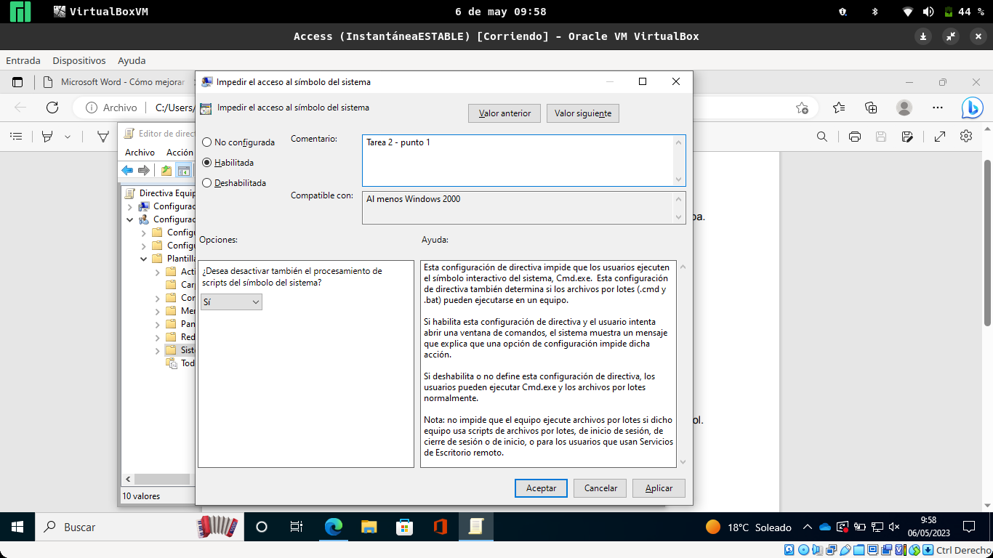
- Se deshabiliten los reinicios forzados.
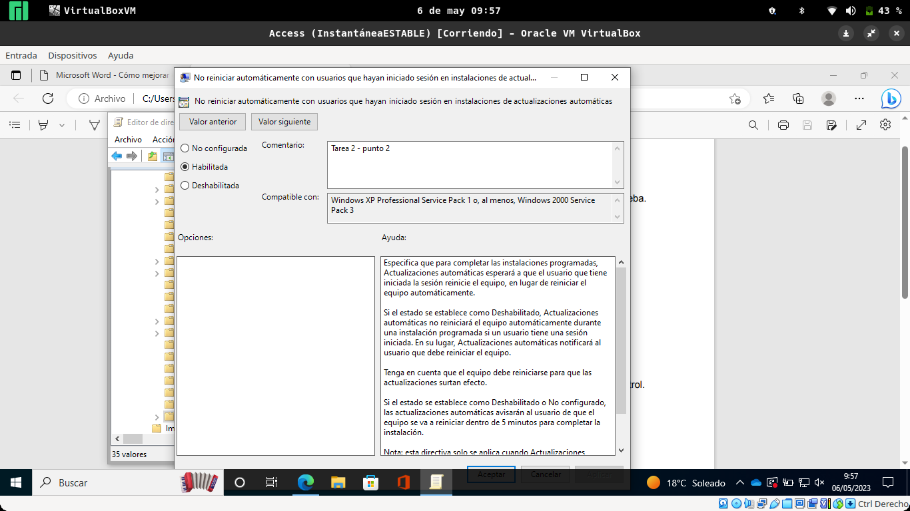
- Se deshabiliten las unidades extraíbles.
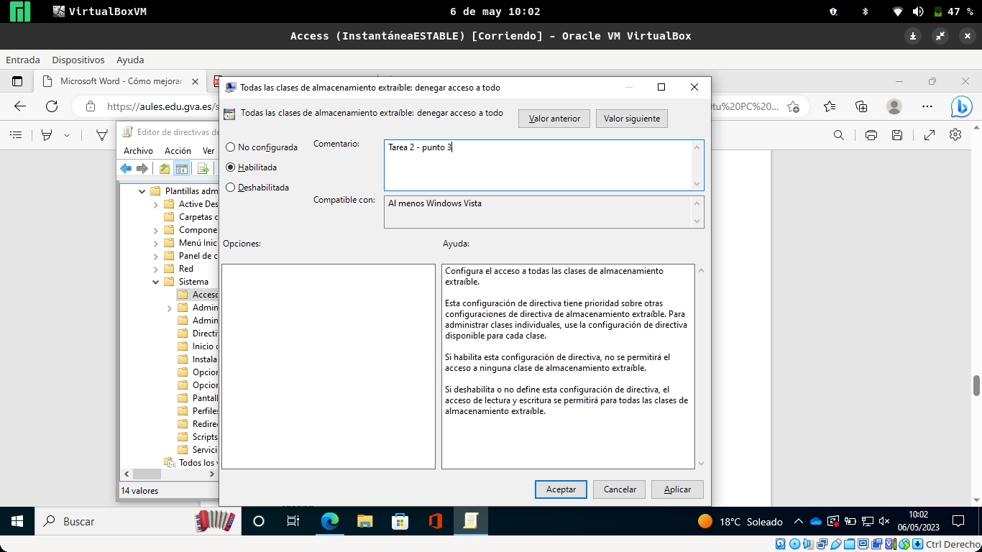
- Se impida el uso de OneDrive.

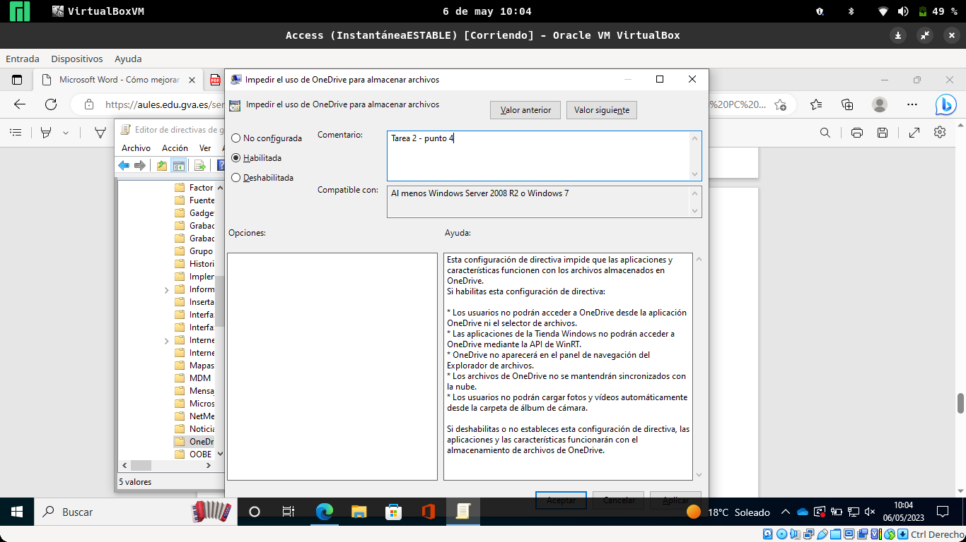
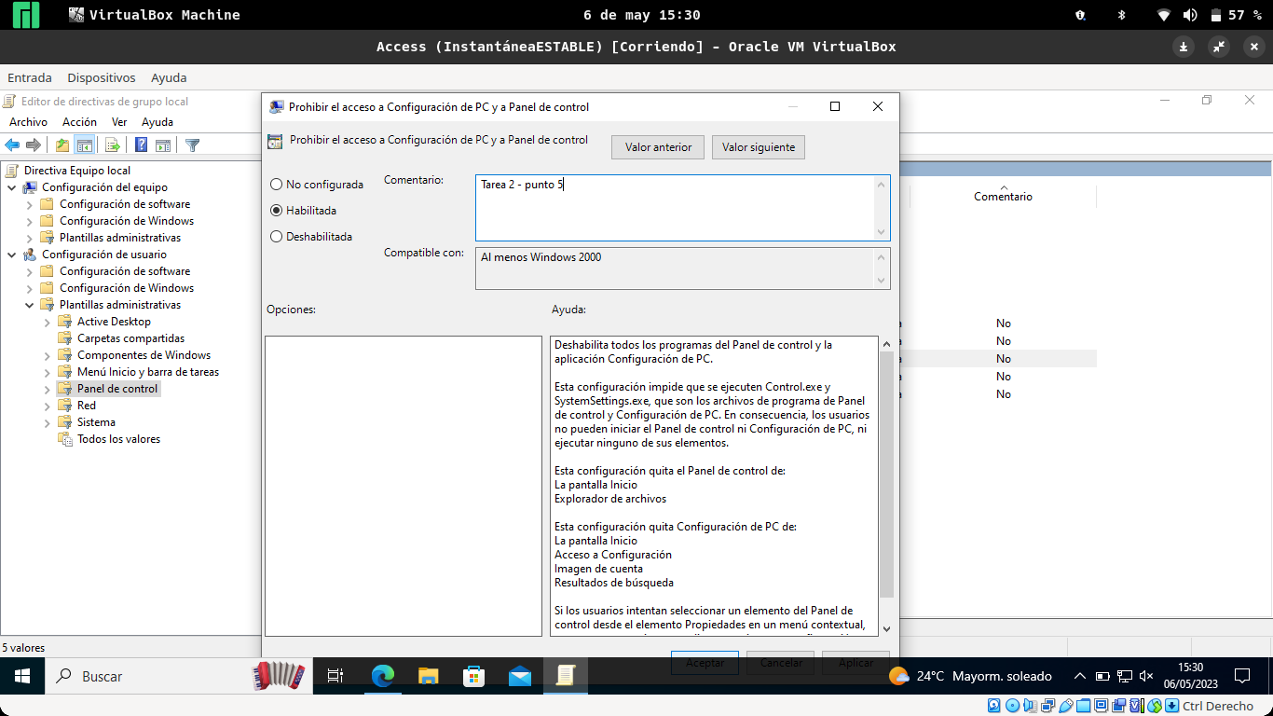
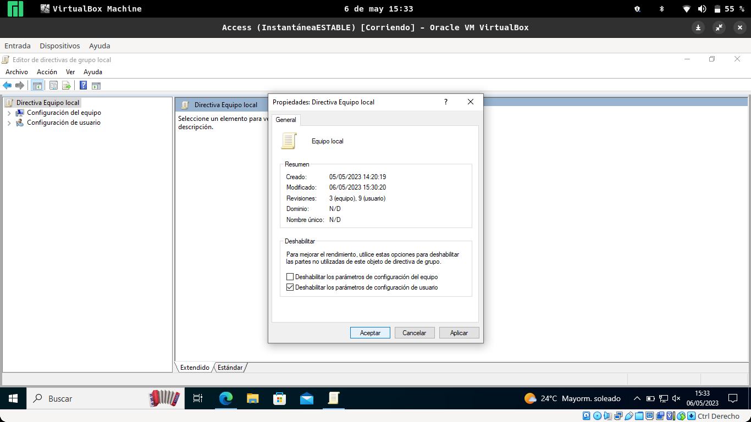
- Los alumnos no puedan acceder a la configuración del equipo ni al panel de control.

